Bài thơ : Đèn giao thông

Tác giả: Mỹ Trang.

Đèn xanh, đèn đỏ, đèn vàng

Ba đèn tín hiệu an toàn giao thông

Đi đường bé nhớ nghe không!

Đèn xanh tín hiệu đã thông đường rồi

Đèn vàng đi chậm lại thôi,

Đèn đỏ dừng lại, kẻo rồi đâm nhau

Bé ngoan, bé nhớ làu làu

Xanh: đi, đỏ: phải dừng mau đúng rồi.

.
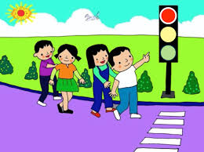 | 

